Frühstücksei #3: Nordrhein-Westfalen
Frühstücksei – 18. Januar 2022 - Auteur: Onderwijsafdeling
Am Mittwoch, dem 12. Januar, hat Mark Rutte den neuen Ministerpräsidenten von Nordrhein-Westfalen (NRW) kennengelernt. NRW ist für die Niederlande nämlich ein wichtiger Wirtschaftspartner. Mark Rutte schrieb einen Tweet über das Treffen. Darin berichtet er, dass die Zusammenarbeit mit dem Nachbar-Bundesland nur stärker werden wird.

Aufgabe 1: Mini-Webquest NRW
Starte deinen Browser, vorzugsweise Google. Liesdie Fragen und suche die Antworten mit einem kurzen Suchbegriff. Wenn du Informationen aus dem Internet brauchst, ist es nämlich nicht nötig, die ganze Frage einzugeben. Derjenige, die die Ergebnisse mit den kürzesten Suchbegriffen am schnellsten findet, gewinnt. Du schreibst sowohl den Suchbegriff als das Ergebnis auf.
- Was ist die Hauptstadt von Nordrhein-Westfalen?
  - Suchbegriff: ……………………………………………………………………………
  - Ergebnis: ………………………………………………………………………………
- Wieviel Fläche hat Nordrhein-Westfalen?
  - Suchbegriff: ……………………………………………………………………………
  - Ergebnis: ………………………………………………………………………………
- Welcher bekannte Themenpark liegt in Nordrhein-Westfalen? Phantasialand, Filmpark Babelsberg oder Freizeitpark Tolkschau?
  - Suchbegriff: ……………………………………………………………………………
  - Ergebnis: ………………………………………………………………………………
- Wie hoch ist der Kölner Dom?
  - Suchbegriff: ……………………………………………………………………………
  - Ergebnis: ………………………………………………………………………………
- Welche deutschen Bundesländer grenzen an Nordrhein-Westfalen?
  - Suchbegriff: ……………………………………………………………………………
  - Ergebnis: ………………………………………………………………………………
- Wo liegt Nordrhein-Westfalen?
  - Suchbegriff: ……………………………………………………………………………
  - Ergebnis: sehe Karte unten
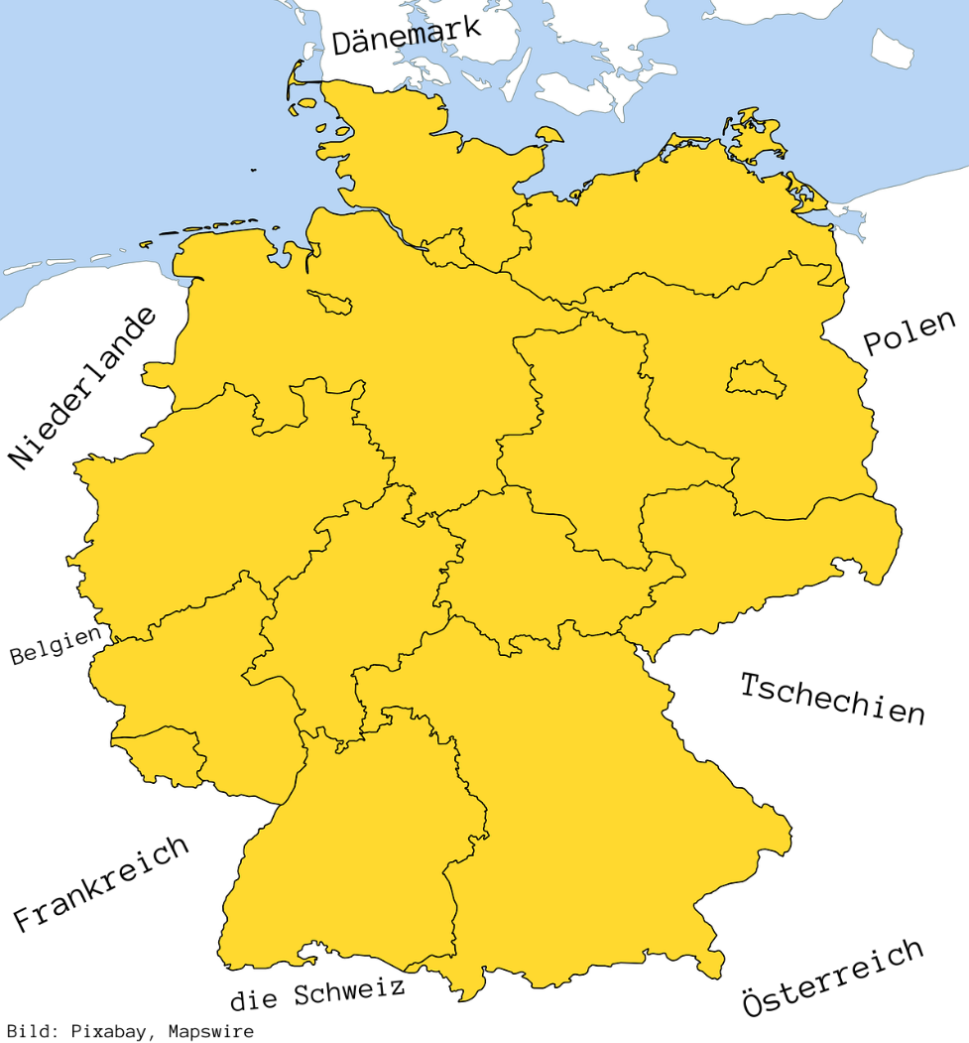

Aufgabe 2: Düsseldorf
Schaue dir folgendes Video (von 3:57 bis 6:25) an und beantworte die Fragen.
https://youtu.be/BASLQk5O3io?t=237
- Wie ist das japanische Viertel in Düsseldorf entstanden?
……………………………………………………………………………………………………………
……………………………………………………………………………………………………………
- Richtig oder falsch: Kai ist in Deutschland geboren.
……………………………………………………………………………………………………………
- Wie wird die Suppe nach japanischer Tradition gegessen?
……………………………………………………………………………………………………………

Aufgabe 3: Besuche NRW!
Arbeite zu zweit. Benutzt das Internet, z.B. Google Maps. Welche Stadt in Nordrhein-Westfalen möchtest du gerne besuchen? Welche Sehenswürdigkeiten möchtest du sehen? Und welche Aktivitäten möchtest du machen? Begründe deine Antwort. Eure kurze Präsentation soll Folgendes erhalten:
- die Stadt, die du besuchen möchtest
- drei Sehenswürdigkeiten, die du sehen möchtest
- zwei Aktivitäten, die du machen möchtest

……………………………………………………………………………………………………………
……………………………………………………………………………………………………………
……………………………………………………………………………………………………………
……………………………………………………………………………………………………………
……………………………………………………………………………………………………………
……………………………………………………………………………………………………………
……………………………………………………………………………………………………………
……………………………………………………………………………………………………………
……………………………………………………………………………………………………………
……………………………………………………………………………………………………………
……………………………………………………………………………………………………………
……………………………………………………………………………………………………………
……………………………………………………………………………………………………………
……………………………………………………………………………………………………………
……………………………………………………………………………………………………………
……………………………………………………………………………………………………………
……………………………………………………………………………………………………………
……………………………………………………………………………………………………………
……………………………………………………………………………………………………………

Dabei helfen dir folgende Redemittel:
Ich möchte gerne Bonn besuchen. – Ik wil graag Bonn bezoeken.
Ich möchte den Dom sehen. - Ik wil graag de Dom zien.
… weil meine Cousine gesagt hat, dass die Stadt sehr cool ist. - … omdat mijn nichtje verteld heeft dat de stad heel cool is.
… weil ich gehört habe, dass ich in Köln leckeren Kuchen essen kann. – …omdat ik gehoord heb dat ik in Keulen lekkere taart kan eten.
die Sehenswürdigkeit – de bezienswaardigheid
der Themenpark – het themapark / het pretpark
das Restaurant – het restaurant

